ТРЕНИРОВКА для развитие силы.
Этап подготовки: НП – 3 Юноши 2008.
Дата выполнения: 11 мая Тренер Лозян С.Б.
Наименование упражнений | Кол-во повторений, подходов, длительность выполнения | Дополнительные рекомендации к выполнению
ПОДГОТОВИТЕЛЬНАЯ ЧАСТЬ
ДЛЯ РАЗМИНКИ ИСПОЛЬЗУЕМ ВИДЕО * ТРЕНИРУЕМСЯ С РОСТОВ – ДОНОМ *
1 и 2 ЧАСТИ.

ОСНОВНАЯ ЧАСТЬ ВЫПОЛНЯЕТСЯ С ГАНТЕЛЯМИ,
если таковые отсутствуют, используем бутылки с водой.
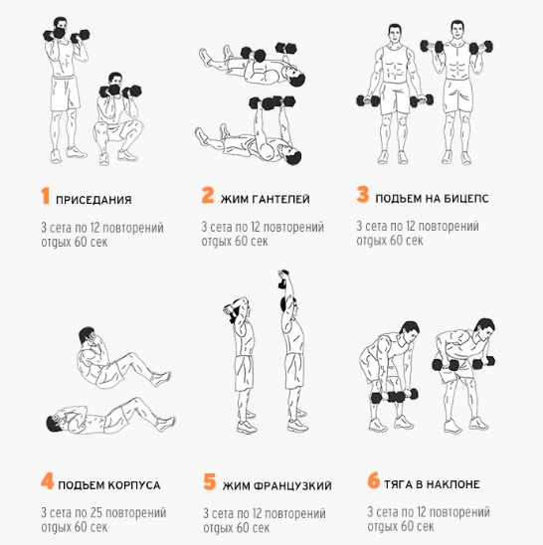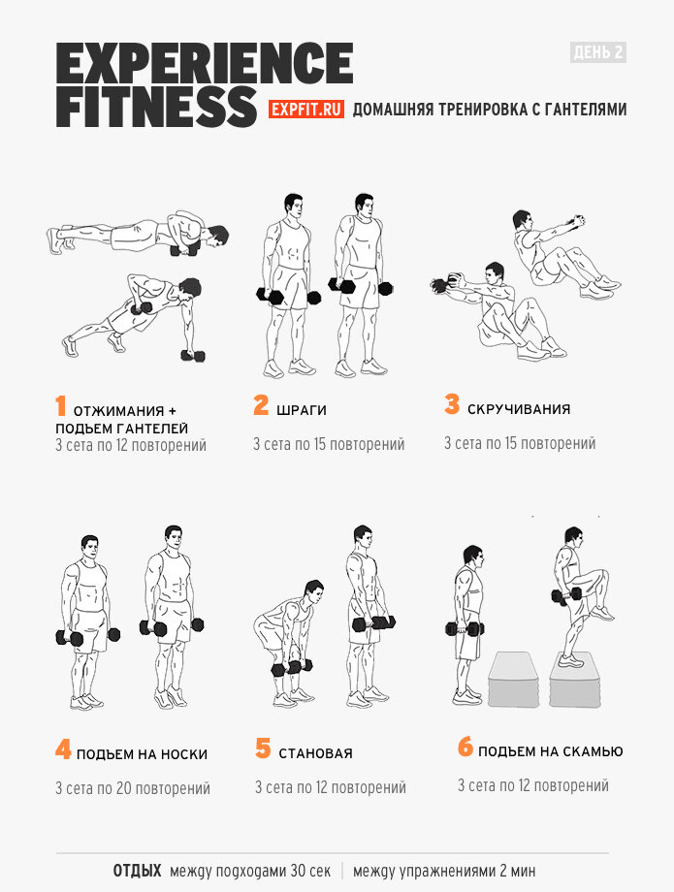
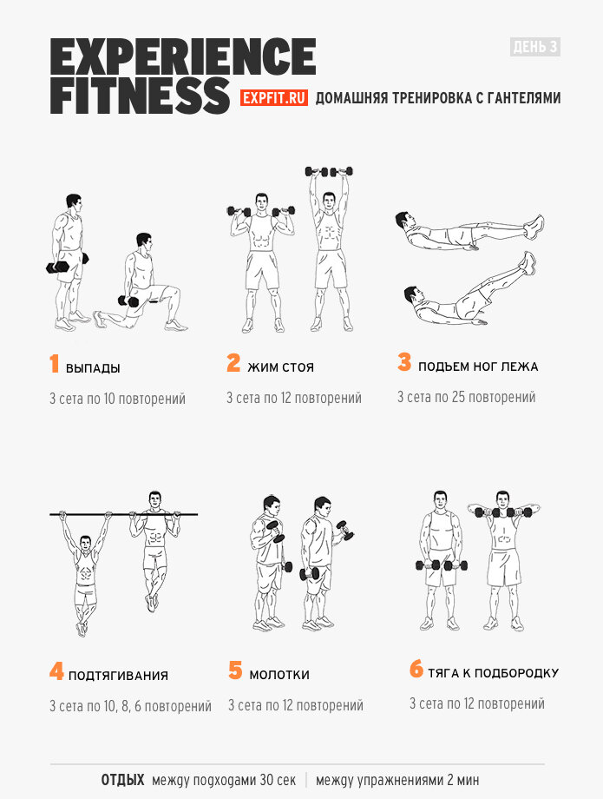
ЗАКЛЮЧИТЕЛЬНА ЧАСТЬ
ИСПОЛЬЗУЕМ ВИДЕО * ТРЕНИРУЕМСЯ С РОСТОВ - ДОНОМ *
3 и 4 ЧАСТИ.

